IPTV收视指南
1、IPTV收看地址：http://iptv.nwsuaf.edu.cn
2、首次观看需要安装插件，在弹出的窗口中点击“确定”按钮，
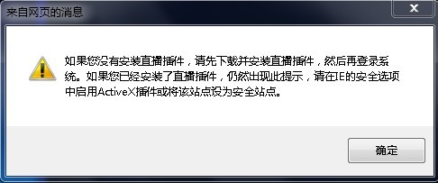
在弹出的窗口中点击“运行”按钮！
安装“PsLiveClient 9.0”插件，点击“下一步”按钮，
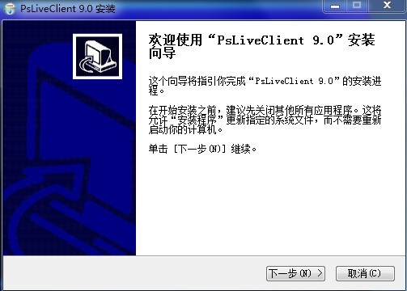
安装过程中会显示安装进度，安装完成后点击“完成”按钮完成安装。
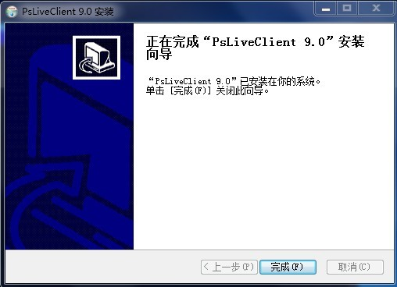
刷新浏览器，在弹出的窗口中，双击您想观看的频道即可观看节目.
